关于举办“科创板融资对接会（合肥专场）”的通知

有关挂牌企业及金融机构：

为贯彻落实皖政办〔2019〕10号通知要求，积极做好科创板挂牌企业融资服务，提高银企对接效率，提升挂牌企业融资覆盖率，安徽省股权托管交易中心拟联合安徽省科技融资担保有限公司于近期举办科创板融资对接会（合肥专场）。现就有关情况通知如下：

一、会议内容

科创板融资对接会（合肥专场）

二、主办单位

安徽省股权托管交易中心

安徽省科技融资担保有限公司

三、时间、地点

时间：2019年5月17日14:30

地点：望江西路860号科技创新服务中心B座1楼大厅（详见附件一）

四、参会人员

1、参会企业：合肥市首批科创板（培育层）挂牌企业，每家企业派1人参会

2、合作银行：每家银行2-3人

3、合肥市地方金融监督管理局（待定）

4、股交中心领导及相关人员

5、省科技融资担保公司领导及相关人员

6、新闻媒体记者

五、会议流程

1、领导致辞

2、金融服务产品推介

3、企业路演辅导培训

4、现场融资对接

请参会单位于2019年5月15日下午3点前将参会回执（详见附件二）发送到下列邮箱：hechengyong@ahsgq.com；

回执联系人：何成勇；联系电话：0551-65871990。

特此通知。

安徽省股权托管交易中心

2019.5.8

附件一

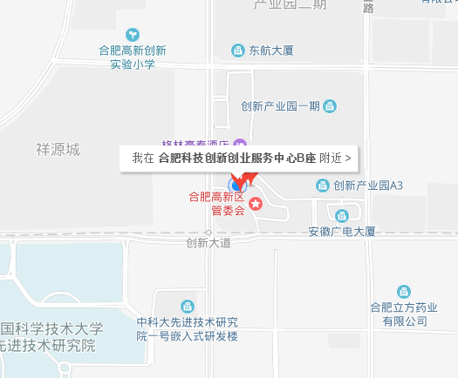

望江西路860号科技创新服务中心B座1楼大厅

附件二

“科创板融资对接会（合肥专场）”

**参会回执**

|  |  |  |  |  |
| --- | --- | --- | --- | --- |
| **序号** | **参会单位** | **姓 名** | **职 务** | **手 机** |
|  |  |  |  |  |
|  |  |  |  |  |